SUJET

Option A Informatique et Réseaux
Partie 1 Domaine Professionnel Durée 4 h - Coefficient 3

Partie A. Analyse du système

◆ Problématique : analyse de l’évolution du système consistant à proposer une solution de contrôle de l’affichage des panneaux par SMS.

Le système permet au public de visualiser des informations pratiques sélectionnées par l’agglomération. Par exemple, les expositions temporaires, les informations météorologiques, l’état d’ouverture/fermetures des services municipaux (déchetterie, piscine, médiathèque…).
La gestion des panneaux est réalisée par les agents des services techniques municipaux. Lors de cette gestion, ils peuvent :
- consulter en temps réel les messages affichés sur les différents panneaux sur une carte,
- afficher un message sur un panneau,
- gérer les messages en constituant ou en éditant des messages sauvegardés.

Q1. Compléter le diagramme UML des cas d’utilisation du document réponse DR-Pro1 en spécifiant les liaisons entre acteurs et cas d’utilisation ainsi qu’entre les cas « gérer les panneaux », « gérer les messages » et « consulter les messages sur une carte ».

Dans le cadre de notre étude, un agent mobile (en déchetterie) peut lui aussi afficher un message sur un PML mais uniquement à l’aide d’un SMS.

Q2. Ajouter au diagramme UML des cas d’utilisation du document réponse DR-Pro1, l’acteur
« Agent mobile » et le cas « Afficher un message via SMS » qui est une spécialisation du cas « Afficher un message sur un panneau ». Spécifier les éventuelles liaisons avec les acteurs et les cas d’utilisation existants.

Partie B. Étude de l’architecture du système

◆ Problématique : étude de l’architecture du système permettant aux agents de modifier l’affichage des panneaux lumineux en temps réel sur site tout en conservant une vision centralisée pour les services techniques.

L’architecture globale est basée sur une infrastructure réseau qui met en œuvre un réseau local privé du côté des services techniques de la collectivité.
Un VPN permet de se connecter au réseau APN Privé fourni par le réseau opérateur afin de communiquer avec les PML.
Une connexion à internet est aussi possible par l’intermédiaire d’une BOX dans les locaux techniques.
Les Modem/routeurs LM4G (documentation PP1) peuvent être connectés à un ou plusieurs panneau (jusqu’à 4 panneaux).
Les PML peuvent être reliées au Modem par liaison RS232 ou par Ethernet. Il peut y avoir plusieurs agents mobiles qui interagissent avec le système.

Q3. En vous aidant de la partie « Présentation du système », caractériser les liaisons du diagramme UML de déploiement du système sur le document réponse DR-Pro2.

Q4. Compléter les cardinalités sur le diagramme de déploiement du système sur le document réponse DR-Pro2.

Les panneaux peuvent être considérés comme des objets connectés. L’IOT (Internet Of Things) permet la connexion directe d’objets connectés à internet mais il a été choisi d’utiliser un APN Privé fourni par un réseau d’opérateurs.

Q5. A l’aide de la documentation PP2, préciser la signification du sigle APN. Expliquer en un mot le principal atout d’un APN privé pour des objets connectés plutôt qu’une connexion directe à Internet ?

Nous allons approfondir l’étude de l’infrastructure réseaux précisée à la figure 5.

Les panneaux sont répartis dans différentes « zones » à travers l’agglomération et chaque zone peut contenir jusqu’à quatre panneaux.

Chaque zone dispose d’un Modem/Routeur LM4G qui réalise une translation d’adresse (NAT) entre son réseau local (dans lequel sont connectés les PML) et l’APN Privé.

Le réseau APN privé 172.16.88.0/24 doit être découpé en 64 sous-réseaux. Chaque sous-réseau est attribué à la liaison Routeur APN - Modem/Routeur LM4G d’une zone.

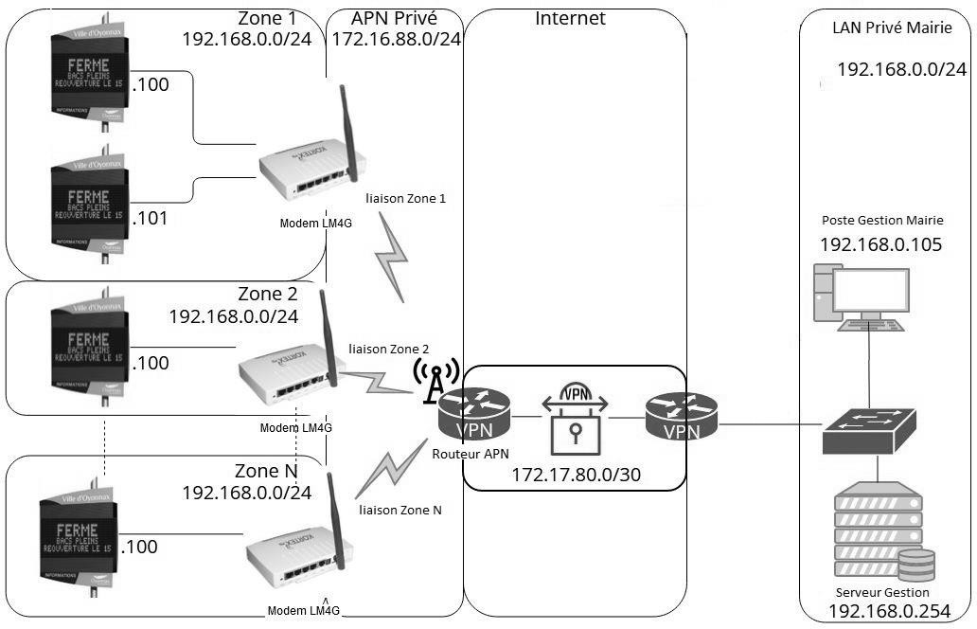

Figure 5 : Infrastructure réseau du système

Q6. Compléter le document réponse DR-Pro3 avec le masque à appliquer dans l’APN Privé pour obtenir 64 sous réseaux. Utiliser la notation CIDR et la notation décimale pointée.

Q7. Préciser le nombre d’hôtes dans chaque sous réseau sur le document réponse DR-Pro3.

Q8. Compléter le document réponse DR-Pro3 en précisant l’adresse du sous réseau, la première et la dernière adresse utilisable pour les hôtes ainsi que l’adresse de diffusion pour les deux premiers sous réseaux et le dernier sous réseau.

Pour la suite de l’énoncé, on considèrera que la déchetterie se trouve dans le deuxième sous réseau du découpage de l’APN privé.

La sécurisation des échanges sur Internet est garantie par la mise en place d’un VPN IPSec (documentation PP3) d’adresse 172.17.80.0/30.

Q9. Préciser au-dessus de quelle couche du modèle OSI se situe le protocole SSL/TLS.

Q10. Préciser la couche du modèle OSI que le protocole IPsec encapsule.

Partie C. Afficher un message sur le PML.

◆ Problématique : étude du format du SMS à rédiger pour modifier l’affichage sur un PML.

Le protocole de rédaction du SMS est détaillé dans la documentation PP4. Il permet d’afficher des messages pré- enregistrés sur les panneaux.

L’agent souhaite afficher le message dont l’identifiant est « C » sur le panneau 2 de la zone de déchetterie.

Figure 6 : Affichage panneau déchetterie

Ce message doit indiquer que le bac 1 est LIBRE » et que le bac 2 est « FERME ». La zone variable B est associée à l’état du bac 1 et la zone variable C est associée à l’état du bac 2.

Q11. En vous aidant de la documentation PP4, compléter le document réponse DR-Pro3 en précisant la syntaxe des deux SMS à envoyer permettant l’affichage du message de la figure 6.

Le protocole ALPHA® utilisé par le logiciel embarqué sur le modem LM4G pour communiquer avec le panneau est détaillé dans la documentation PP5.

Q12. En vous aidant de la documentation PP5, préciser sur le document réponse DR-Pro3 la taille (en octets) des différents champs d’une trame du protocole de communication Alpha® utilisé par les panneaux. Préciser aussi le rôle du champ A.

Q13. Compléter le document réponse DR-Pro3 avec la trame permettant l’affichage du message suivant : « Fermé, bacs plein, réouverture le 15 » :
  - Sur tous les panneaux de la zone ;
  - Avec le mode « Write TextFile ».

◆ Problématique : décodage du SMS pour qu’il soit compris par le panneau.

Le modem LM4G de Kortex est un modem « intelligent » doté d’un noyaux linux et qui embarque toute une suite de logiciels métier. Cette suite intègre notamment une application codée en C++ permettant d’envoyer la trame formattée au PML.

Q14. En vous aidant du diagramme de classes de la documentation PP6, compléter le document réponse DR-Pro4 en réalisant la déclaration de la classe CPanneau.

On s’intéresse à la classe CProtocole qui permet d’implémenter le protocole ALPHA® utilisé par les PML. Ce protocole est présenté dans le document PP5.
La méthode «CProtocole::ajouterTexte(string texte) » ajoute le message à envoyer à la trame. La méthode «CProtocole::ajouterControle() » ajoute EOT à la fin de la trame.
Afin de pouvoir accéder à tout type de panneau, le « TypeCode » du champ C de la trame sera
« All Signs » et le mode de transmission sera « Write TEXT File ».

Q15. Compléter le code source C++ de la méthode « CProtocole::fabriquerTrame(int num, string texte) » sur le document réponse DR-Pro5.

La méthode « CProtocole::envoyerTrame(int num, string texte) se sert de l’attribut f de la classe CProtocole pour envoyer et recevoir des trames. Cet attribut est une instance de la classe CCommunicationPML.

La méthode « CProtocole::envoyerTrame(int num, string texte) renvoie « true » si le message est destiné à tous les panneaux (num = 0). Dans le cas de l’envoi à un seul panneau (num != 0), le panneau retournera un caractère d’accusé de réception ACK ou NAK. Si le caractère est NAK la méthode renvoie « false ».

Q16. Compléter le code source de la fonction « CProtocole::envoyerTrame(int num, string texte) » sur le document DR-Pro6.

Partie D. Dialogue entre le routeur et le serveur de gestion

◆ Problématique : retransmission des SMS de configuration des messages lumineux au serveur de gestion.

Le synoptique du système ainsi que la chronologie des actions réalisées lors de la rédaction d’un SMS sont représentés sur la figure 4 du dossier de présentation.

Tous les messages SMS réceptionnés par les Modem/Routeur LM4G sont encodés puis envoyés également à un serveur de gestion situé sur le réseau privé de la mairie. Chaque Modem/Routeur LM4G gérant ses panneaux délimite une zone d’affichage et est identifié par une adresse IP de zone. Les panneaux appartenant à cette zone sont identifiés par leurs adresses ip privées.

Le dialogue entre tous les panneaux via le Modem/Routeur LM4G de zone et le serveur de gestion est basé sur le protocole TCP/IP. Les trames reçues par le serveur de gestion informent notamment du message affiché par un panneau lumineux.

Comme le montre la figure 7, le format du message envoyé au serveur de gestion est une chaîne de caractères ASCII où chaque champ est séparé par une virgule.

Le serveur de gestion offre un service « SmsToSql » sur un port TCP dédié. Ce service reçoit les messages SMS encapsulés dans une communication TCP.
Le routeur permettant l’accès au VPN réalise une translation d’adresse (NAT) entre un port ouvert coté VPN et le port TCP du serveur de gestion.

Structure de la chaîne qui est envoyé au serveur de gestion :

avec : tous les Champs séparés par une virgule
Champ 1 Adresse IP Privée du panneau Champ 3 latitude du panneau Champ 5 message du panneau Champ 2 Description du panneau Champ 4 longitude du panneau
Tous les caractères appartiennent à la table ASCII. La taille maximale de cette chaîne est de 256 caractères.
Message envoyé au serveur de gestion : 192.168.0.100,Decheterie,46.2669422304,5.61934991134,FERME BACS PLEINS REOUVERTURE LE 15
La taille maximale du champ 2 description du panneau est de 45 caractères. La taille maximale du champ 3 et Champ 4 est de 20 caractères
Champ1,Champ2,Champ3,Champ4,Champ5
Figure 7 : Format du message envoyé au serveur de gestion

Comme le montre la figure 8, ce message est ensuite encapsulé dans une communication TCP :
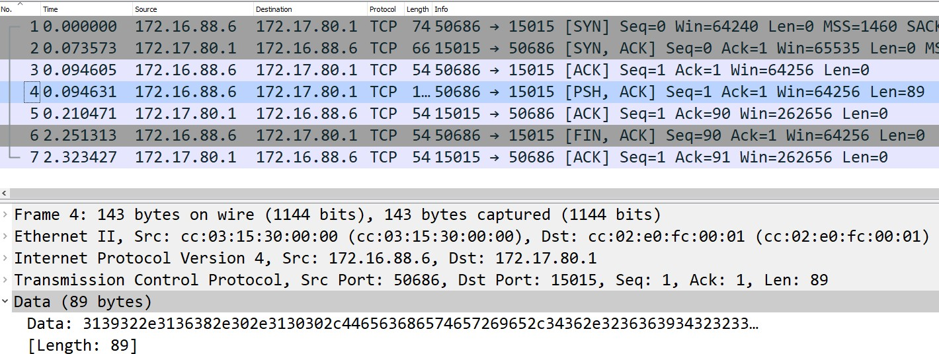
Figure 8 : Capture de trame réalisée dans le VPN

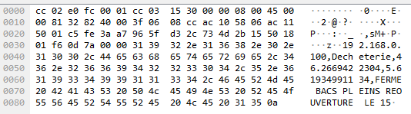
Figure 9 : Octets de la trame 4

Q17. À l’aide de la figure 3 du dossier de présentation et des figures 7, 8 et 9, compléter le document DR-Pro7 en précisant :
  - l’adresse ip du panneau ;
  - l’adresse ip de la zone ainsi que le port utilisé ;
  - l’adresse ip et le port d’écoute du service « SmsToSql » coté VPN.

Partie E. Sauvegarde des messages

◆ Problématique : stocker les données (messages) sur le serveur.

Quand un panneau communique le message au serveur, l’information est automatiquement stockée dans la base de données. Cette base de données dont le modèle est précisé sur le document PP7 s’articule autour de trois tables :

Table zones
La table « zones » identifie toutes les zones d’affichage au sein de la ville. Une zone est un ensemble de panneaux et doit être approuvée par l’administrateur. Si la zone est approuvée, le champ « approuve » est à « O » (Oui), sinon le champ est à « N » (Non). Chaque zone possède une description sous la forme d’une chaine de caractères.
L’adresse ipZone est utilisée comme clé primaire de cette table.

Table panneaux
La table « panneaux » présente tous les panneaux en relation avec les zones (ipZone). Un panneau se caractérise par son adresse ip privée (intitulée « ipPanneau »), d’une description du panneau (intitulée « designation »), sa localisation GPS avec sa latitude ( intitulée « lati ») et sa longititude (intitulée « longi »).

Table messages
Si le message et/ou la position GPS et/ou l’adresse privée sont/est modifié(s), l’ensemble des données est sauvegardé et le champ « date » de la table « messages » est initialisé par défaut avec la date et l’heure du système.

Utilisation d’adresses IP comme clé primaire
Dans la table zones, on souhaite utiliser la donnée ipZone comme clé primaire.
Le stockage sous forme de caractère en décimal pointé n’est pas approprié, notamment parce qu’il peut y avoir plusieurs représentations d’une même adresse. Exemple : l’adresse 192.168.1.2 peut aussi s’écrire 192.168.001.002.
Une adresse IPv4 est en réalité un mot de 32 bits. On décide donc de stocker toutes les adresses IPv4 dans des champs de type entier occupant 4 octets.

Comme on peut le constater sur la figure 10, l’adresse IP est stockée sous la forme d’un entier dans la base de données :
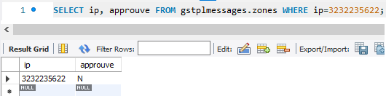
Figure 10 : requête Bdd (IP stockée dans un entier)

Dans l’exemple de la Figure 10, la valeur 3 232 235 622 correspond à l’adresse IP 192.168.0.102, car (192 x 256^3) + (168 x 256^2) + (0 x 256) + 102 = 3 232 235 622.

Q18. En vous aidant de cet exemple, calculer en décimal la valeur de l’entier qui correspond à l’adresse IP 171.16.88.6.

Q19. En vous aidant de la documentation PP8, indiquer le type de données MySQL approprié pour stocker les adresses IP.

Q20. Peut-on utiliser l’adresse IP privée des panneaux comme clé primaire de la table panneaux ? Argumenter votre réponse.

La table messages comporte un champ date dans lequel on stocke la date d’envoi du message. Les concepteurs de l’application ont sélectionné le type TIMESTAMP pour stocker cette donnée. On prévoit que le système pourra être maintenu en exploitation jusqu’en 2040.
.
Q21. En vous aidant de la documentation PP8, indiquer si le type TIMESTAMP est compatible avec la date limite d’exploitation du système. Proposer une alternative si ce n’est pas le cas (justifier votre réponse).

Q22. En vous aidant de la documentation PP9, préciser la requête SQL permettant de récupérer toutes les zones en état approuvé à Oui.

On souhaite créer un enregistrement dans la table zones avec les valeurs suivantes : ipZone : 3232235622
description : ″ZI Ouest – Avenue Magellan ″ approuve : ‘O’

Q23. En vous aidant de la documentation PP9, préciser la requête SQL permettant d’insérer l’enregistrement dans la table zones.

Q24. En vous aidant de la documentation PP9, préciser la requête SQL permettant de modifier la table « messages », en ajoutant un champ « titreMessage » pouvant contenir une chaine de taille fixe de 16 caractères.

